**ZAOKRUŽI TOČAN ODGOVOR.**

**ŠTO DOZRIJEVA U JESEN U VINOGRADU?**

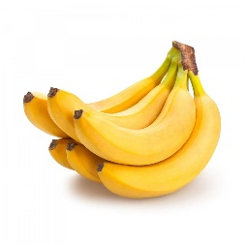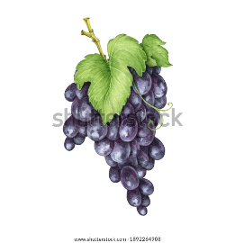  
 **GROŽĐE BANANE**

**ŠTO DOZRIJEVA NA POLJU U JESEN?**

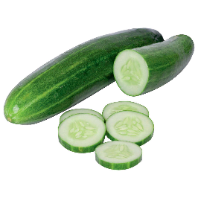 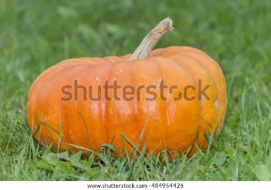 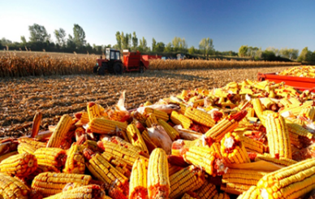

**KRASTAVAC TIKVA KUKURUZ**

**ŠTO DOZRIJEVA NA VRTU U JESEN:**

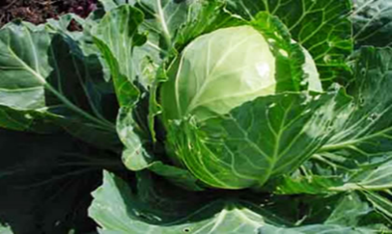

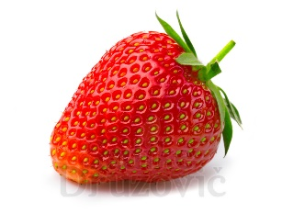 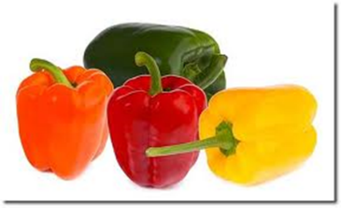

**ZELJE JAGODA PAPRIKA**

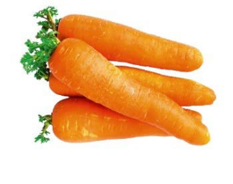

**MRKVA**

**ŠTO IDEMO BRATI U ŠUMU?**

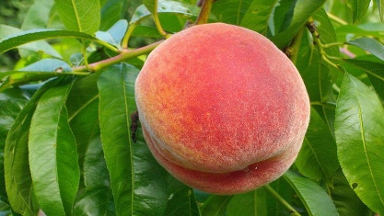 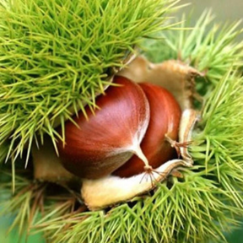 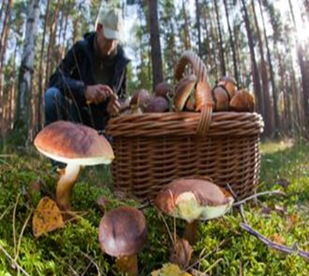

**BRESKVE**

**KESTENE**

**GLJIVE**

**KOJE SE ŽIVOTINJE U JESEN** **PRIPREMAJU ZA ZIMSKI SAN?**

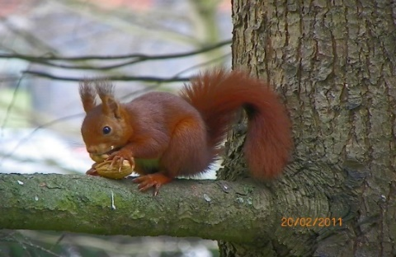

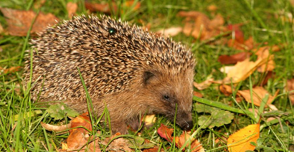

VJEVERICA

JEŽ

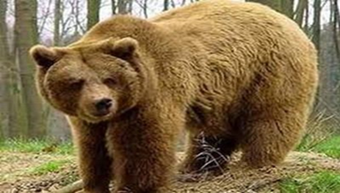 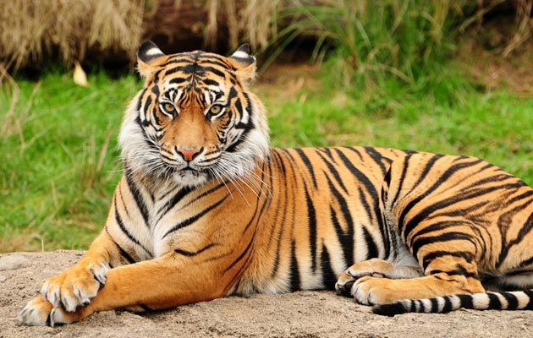

TIGAR

MEDVJED  
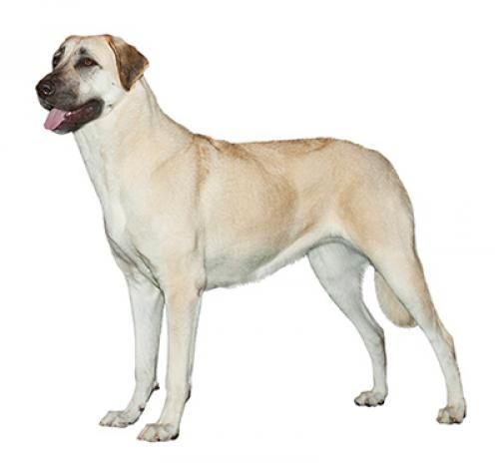 PAS

**KOJE PTICE U JESEN ODLAZE U TOPLIJE KRAJEVE?**

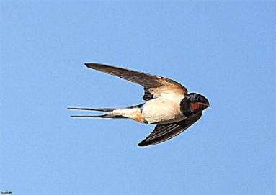

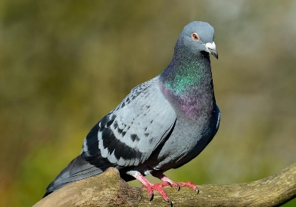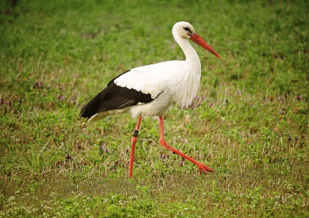

**LASTAVICA RODA GOLUB**

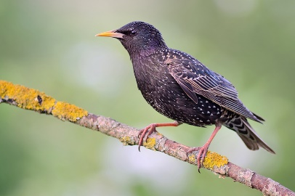

**ČVORAK**